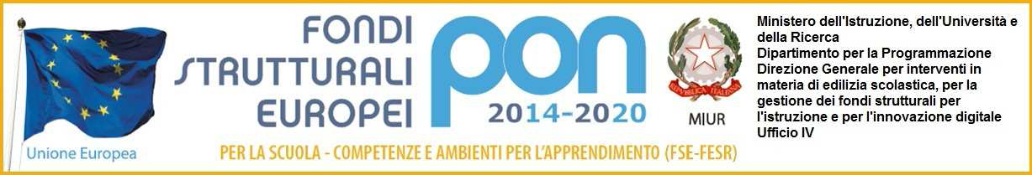

ISTITUTO COMPRENSIVO STATALE

SCUOLE MATERNE ELEMENTARI E MEDIE

Via Gramsci, 37 - 47035 GAMBETTOLA
Tel. 0547 6578974 Fax: 0547 56771 E-mail: foic81500q@istruzione.it

Prot. n. 1682 Gambettola, 16 aprile 2016

IL CAPO DI ISTITUTO

VISTO il Regolamento del Consiglio Comunale dei ragazzi della città di Gambettola approvato in seduta di Consiglio Comunale di Gambettola in data 29 marzo 2016,

VISTO l’atto di convocazione del DS Angelini Francesca dell’IC di Gambettola, con cui si indicono le elezioni del Consiglio Comunale dei Ragazzi del 31 marzo 2016, prot.n.1375/E24

DECRETA

Che la Composizione del Consiglio Comunale dei Ragazzi della città di Gambettola è la seguente:
sindaco: Pistocchi ilaria
BRIGLIADORI MAVIE
ANDONOVA MARGARETH
GIAMBI SARA
MANFREDONIA LEONARDO
PEZZI MARTINA
ENOAMMANI AMINE
FARROKHI PARVANEM
ZOFFOLI LUCA
GIAMBI AGNESE
BEVILACQUA SIMONE
ZOFFOLI ALICE
ORLANDI NOA

Il Consiglio Comunale dei Ragazzi della città di Gambettola dura in carica due anni e comunque fino all’insediamento del nuovo organo.

Il Capo di Istituto
Dott.ssa Francesca Angelini

Ai Membri del Consiglio Comunale dei Ragazzi della città di Gambettola
Al Sindaco e Consiglio Comunale della città di Gambettola
All’Ufficio Scuola del Comune di Gambettola
Al Comandante del Corpo dei Carabinieri di Gambettola
All’Albo dell’Istituto e dei plessi

